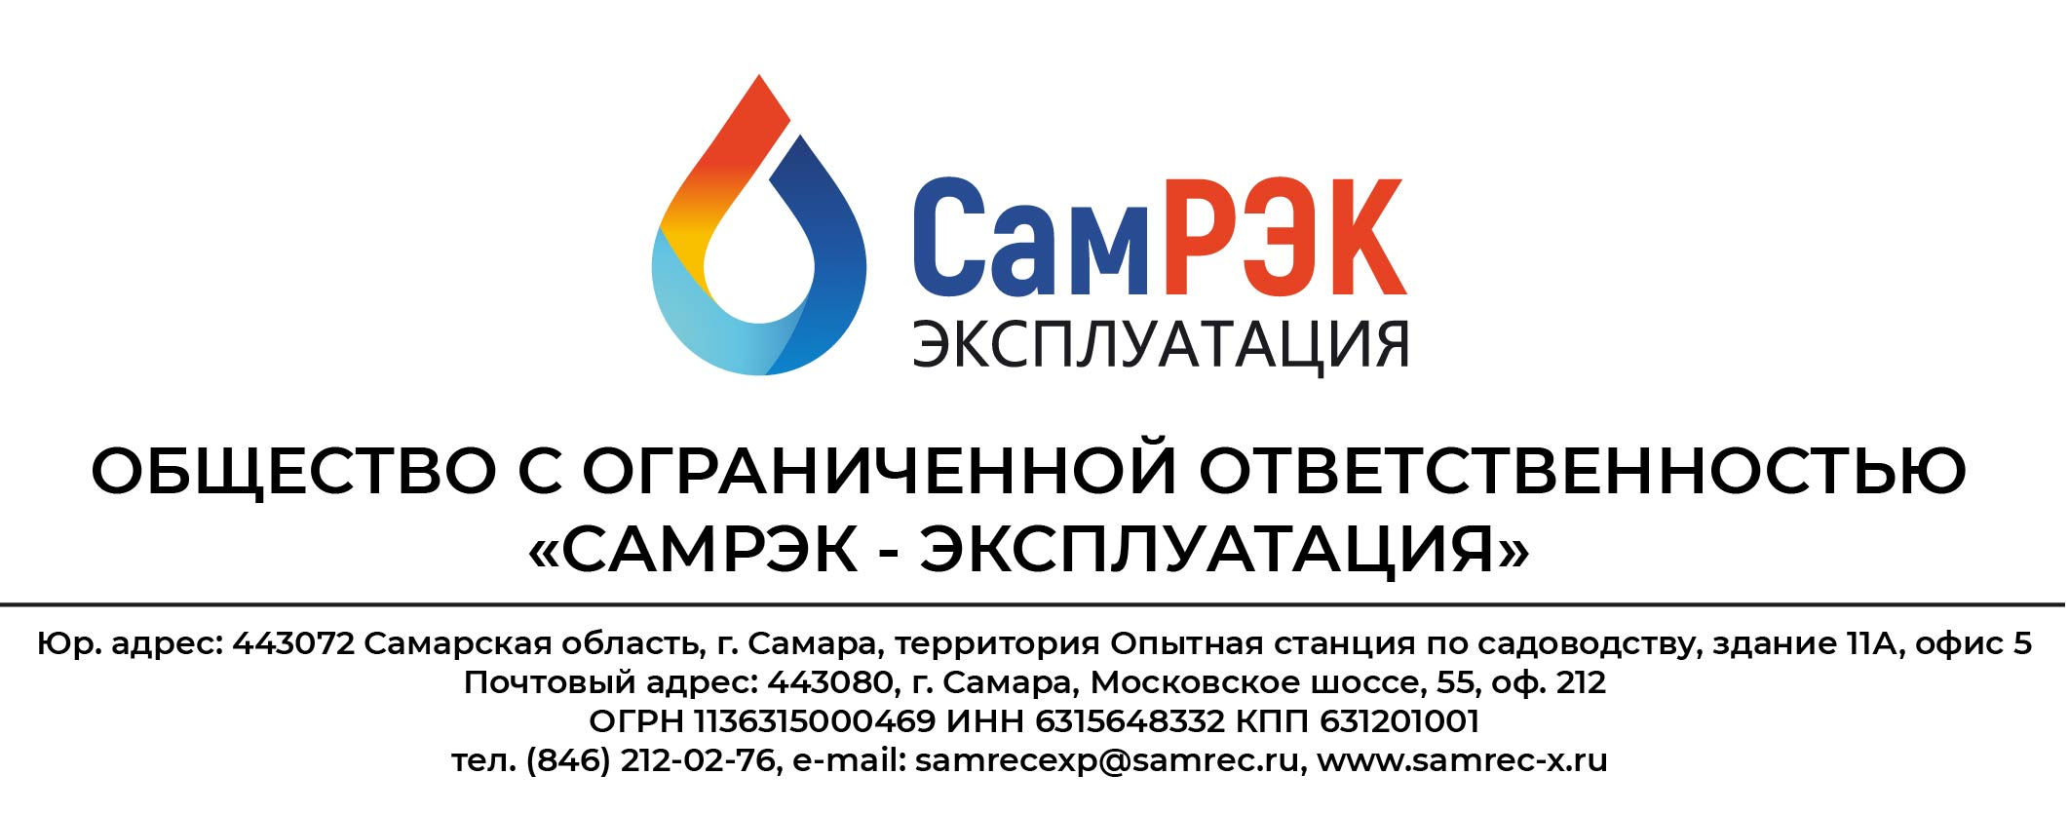

Протокол
заседания комиссии по противодействию проявления коррупции в сфере деятельности Общества

26.09.2022
Председательствовал – председатель комиссии по противодействию проявлениям коррупции (далее – Комиссия) – главный инженер;
Присутствовали члены комиссии:
- начальник отдела развития инфраструктурных проектов
- начальник отдела управления персоналом
- руководитель управления сбыта
- руководитель правового департамента

Слушали:
- По первому вопросу слушали председателя комиссии об осуществлении регулярного контроля соблюдения внутренних процедур. Замечаний не выявлено.
- По второму вопросу слушали начальника отдела управления персоналом о соблюдении Федерального закона "О противодействии коррупции" от 25.12.2008 N 273-ФЗ. За период с 23.06.2022 по настоящее время замечаний по данному вопросу не выявлено.
- По третьему вопросу слушали руководителя правового департамента о соблюдении действующих в Обществе корпоративных процедур. Замечаний не выявлено.
Решили:
- Начальнику отдела управления персоналом сделать рассылку руководителям и начальникам структурных подразделений для изучения материала <Письмо> Минтруда России от 15.04.2022 N28-6/10/П-2479 «Об актуализации Обзора практики привлечения к ответственности государственных (муниципальных) служащих за несоблюдение ограничений и запретов, неисполнение обязанностей, установленных в целях противодействия коррупции».
- По всем рассмотренным вопросам информацию принять к сведению.
- Результаты работы утвердить.

Председатель комиссии ____________________

Секретарь комиссии ____________________

Члены комиссии ____________________

